Anmeldung Grundkurs/ Offenes Bogentraining
Instinktives Bogenschießen
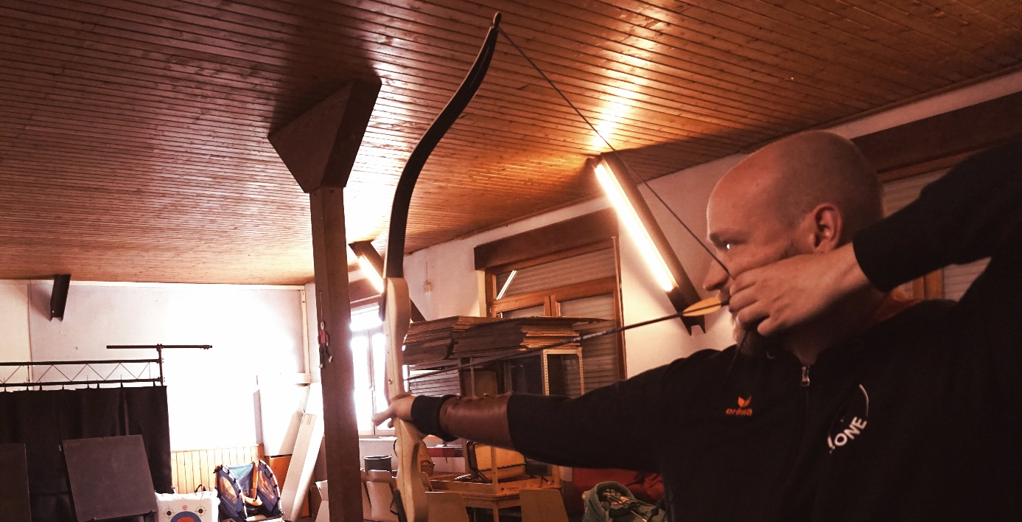
Hiermit melde ich meine/n Sohn/ Tochter zum Grundkurs bzw. zum Offenen Bogentraining an. Er/sie hat das 13. Lebensjahr bereits erreicht. Mir ist bewusst das es beim Bogenschießen zu leichten Verletzungen kommen kann. Ebenso darf mein Kind im Sinne der Öffentlichkeitsarbeit Fotografiert werden.

Die Termine für den ersten Grundkurs sind:
Dienstag der 08.05.18, Dienstag der 15.05.18, Dienstag der 22.05.18, Dienstag der 29.05.18 jeweils von 16:30 – 18:30 Uhr.

Name: _____________________________________________________________
Adresse: ___________________________________________________________
Geb. Datum: ________________________________________________________
Tel: ________________________________________________________________

Unterschrift Erz. Berechtigter: ____________________

